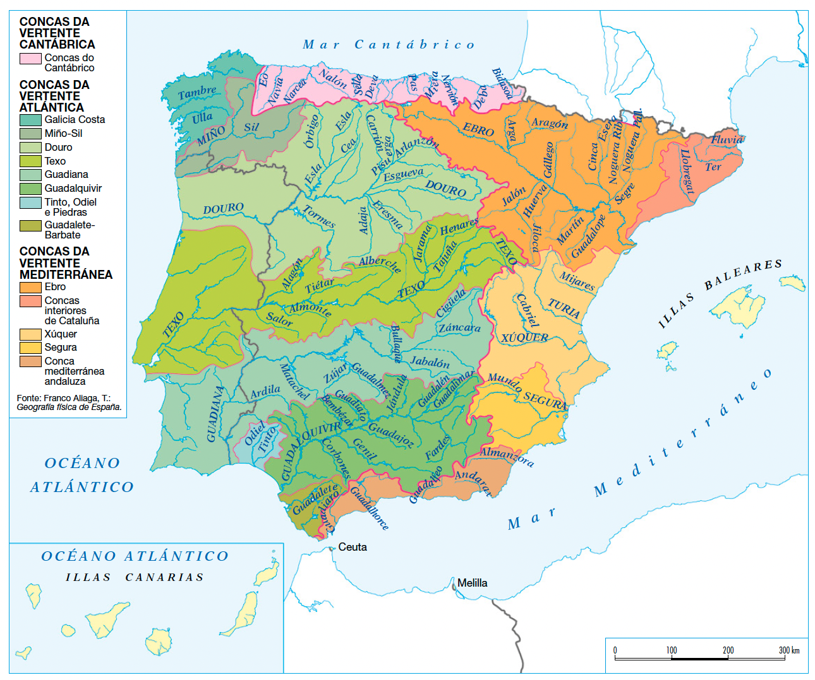
1. a. Atendendo ao documento, conteste:

(ter en conta a liña grosa que separa o mediterráneo litoral do mediterráneo continentalizado e o pluvial subtropical).

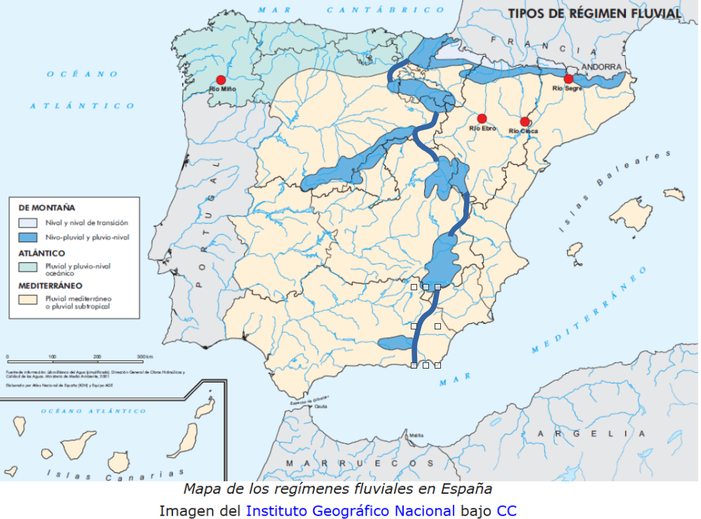

a. Identifica os documentos e describe os factores que condicionan as características dos ríos, principalmente, os relacionados co caudal e co réxime do río (define ambos términos).

b. Enumera e describe os tipos de réximes fluviais.

c. Localiza os tipos de réxime fluvial no mapa e compara ambos mapas indicando os réximes que se poden observar nas concas dos principais ríos da PI (Miño, Douro, Texo, Guadiana, Guadalquivir, Ebro e Xúquer)

Nun contexto de secas frecuentes e tras observar a necesidade de levar a cabo varios transvases, fuches contratado como técnico polo “Ministerio para la transición ecológica” co obxectivo de determinar por orden de viabilidade os dous transvases máis urxentes que se podan levar a cabo con maior rapidez e menor infraestrutura e gasto, polo que debes ter en conta que as concas sexan continuas e non repetirás, en ningún caso, nin a cunca de cedente nin a receptora.

Tendo en conta que o tema e polémico e pode ferir a sensibilidade de certos territorios debes explicar a túa decisión tendo en conta o balance hídrico tanto da conca cedente como da conca receptora.
Debes explicar as tres obras hidráulicas que é imprescindible realizar (transvasamentos, encoros e depuradoras), indicando a súa necesidade e os problemas que se presentan neses tipos de obras. Por último, indicarás tamén os usos aos que estarán destinadas as augas transvasadas.

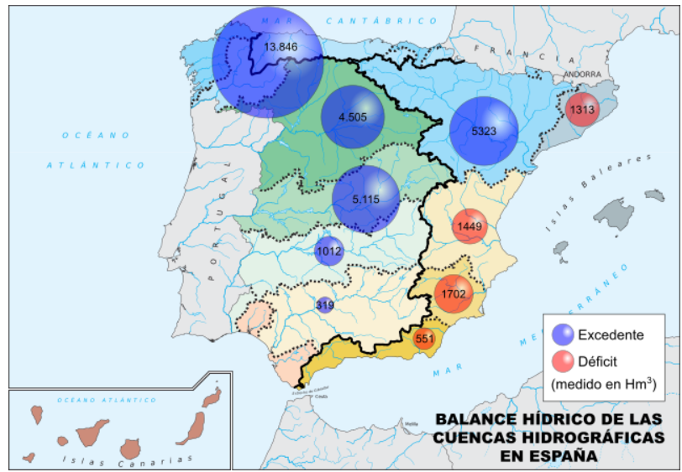
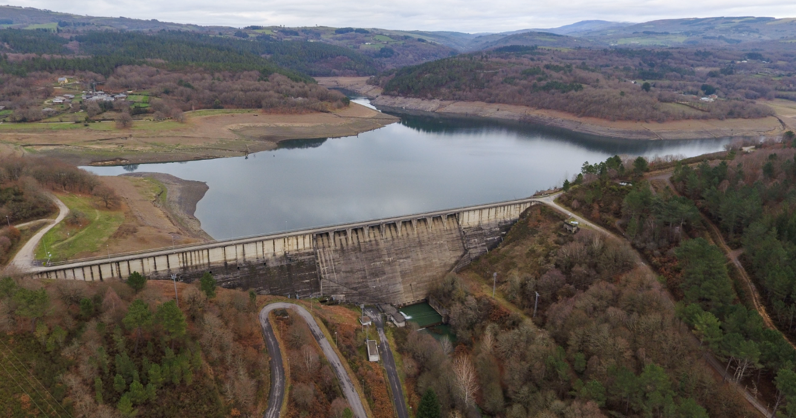
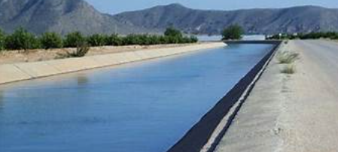
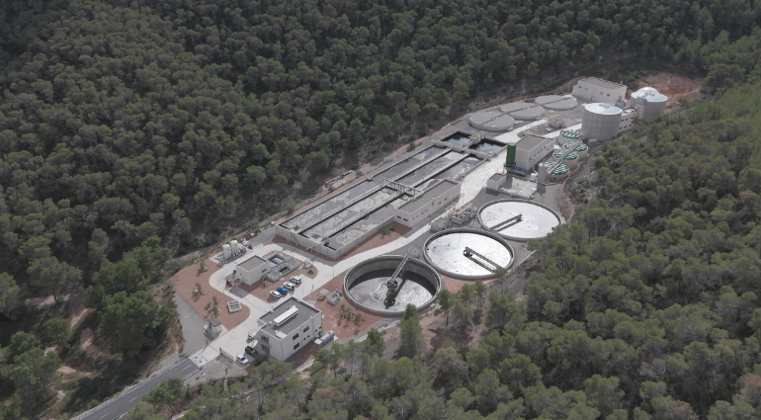

Contrátante na ministerio de medio ambiente para que leves a cabo un proxecto para determinar o nivel de contaminación e a calidade dos augas dos ríos.
O fin do proxecto é determinar onde se atopan as augas máis e menos contaminadas, para decidir a posterior localización de distintos usos e servizos; as causas e consecuencias desta contaminación; as posibles solucións nas áreas máis contaminadas.
O documento central do teu proxecto e un mapa de España onde se observan valores para determinar os parámetros indicados.



